**PERANCANGAN PROTOTIPE *TRANSMITTER BEACON BLACK BOX LOCATOR ACOUSTIC* 37.5 kHz *PINGERS***

Bagian ini sengaja dikosongkan

RUSTAMAJI1, KANIA SAWITRI1, RUDI GUNAWAN1,

1. Institut Teknologi Nasional, Bandung

e-mail : rudigunawan.moeslim@gmail.com

**ABSTRAK**

*Pingers transmitter berfungsi untuk memancarkan sinyal atau getaran pulsa akustik pada black box. Frekuensi sinyal yang dipancarkan sebesar 37.5 kHz yang dimodulasikan oleh pulsa dengan durasi 10 ms setiap interval 1 second. Modulasi yang digunakan adalah modulasi on off keying. Dalam penelitian ini dibuat perancangan pingers transmitter yang tersusun atas rangkaian osilator, timer, inverter, switch dan rangkaian amplifier. Frekuensi 37.5 kHz tersebut dibangkitkan oleh rangkaian osilator colpitts, sedangkan lebar pulsa dengan durasi 10 ms dan pengulangan pulsa setiap interval 1 second dibangkitkan oleh rangkaian timer. Berdasarkan perancangan yang telah dibuat, output sinyal yang dihasilkan oleh prototipe pingers transmitter tersebut sebesar 37.69 kHz dengan lebar pulsa 9.8 ms setiap interval 1 second.*

***Kata kunci****: Black box, pingers transmitter, on off keying.*

**ABSTRACK**

*Pingers transmitter is used to emits a signal or pulse of acoustic vibrations in black box. The frequency of the transmitted signal is 37.5 kHz which is modulated by pulses with a duration of 10 ms every interval 1 second. The modulation that used this research is on off keying modulation. In this research, made the design of pingers transmitter which arrange of the oscillator circuit, timer, inverter, switch, and amplifier circuit. The 37.5 kHz frequency is generated by the colpitts oscillator circuit, while the pulse width with a duration of 10 ms, and each pulse repetition interval of 1 second generated by timer circuit. Based on the design that have made, signal output from the pingers transmitter prototype is 37.69 kHz, with the pulse width 9.8 ms every interval 1 second.*

***Keywords*** *: Black box, pingers transmitter, on off keying.*

1. **PENDAHULUAN**

Seringnya terjadi kecelakaan pesawat terbang menjadi salah satu masalah bagi keamanan pada saat penerbangan. Penyebab kecelakaan itu dapat teridentifikasi oleh suatu alat yang bernama *black box*. Seandainya pesawat terbang mengalami kecelakaan, maka *black box* tersebut menjadi suatu barang bukti yang amat penting untuk mengetahui penyebab kecelakaan dan bagaimana menghindarinya pada masa mendatang. *Black box* terdiri dari FDR dan CVR yang berfungsi untuk merekam informasi yang terjadi dalam pesawat selama perjalanan. *Black* *box* menjadi alat utama yang dicari untuk mengetahui penyebab dari kecelakaan pesawat. Oleh karena itu pada *black box* dilengkapi dengan suatu alat yang bernama *pingers.*

*Pingers* akan aktif secara otomatis apabila pesawat terbang mengalami kecelakaan, dimana pesawat terbang masuk kedalam air atau lautan. Di dalam air, *pingers* akan memancarkan sinyal atau getaran akustik dengan frekuensi 37.5 kHz sebagai penanda (*beacon*) untuk memudahkan pencarian ketika pesawat terbang mengalami kecelakaan **(Hanafi, 2007)**. *Pingers* akan memancarkan sinyal atau getaran akustik dengan frekuensi 37.5 kHz yang dimodulasi oleh pulsa dengan durasi 10 ms setiap interval 1 *second* **(Sutoyo, 2014).**

Oleh karena pentingnya kegunaan dari *pingers*, maka pada tugas akhir ini akan dilakukan perancangan dan realisasi rangkaian *pingers transmitter*. Judul tugas akhir yang akan dilakukan adalah Perancangan Prototipe *Transmitter Beacon Black Box Locator Acoustic* 37.5kHz *Pingers*.

## PERANCANGAN

Pada perancangan *pingers transmitter* ini, dibagi menjadi beberapa sub pokok pembahasan meliputi perancangan rangkaian osilator, rangkaian *timer*, rangkaian *inverter*, penggabungan dari seluruh rangkaian yang telah dirangkai melalui rangkaian *switch* yang akan dikuatkan oleh rangkaian *amplifier*. Rancangan dari rangkaian *pingers transmitter* yang akan diimplementasikan ditampilkan pada Gambar 1.



**Gambar 1. Diagram Blok Rangkaian *Pingers Transmitter***

Gambar 1 menunjukkan tahapan dalam perancangan rangkaian *pingers transmitter*. Dimulai dengan perancangan rangkaian osilator, dilanjutkan dengan perancangan rangkaian *timer* yang sinyal keluarannya akan dibalikkan oleh rangkaian *inverter*. Sinyal keluaran dari rangkaian *inverter* akan dimodulasikan oleh rangkaian osilator melalui rangkaian *switch*. Setelah sinyal *output* yang dihasilkan sesuai, sinyal diperkuat dengan rangkaian *amplifier* agar amplituda yang dihasilkan cukup besar untuk diterima oleh *receiver*.

* 1. **Perancangan Rangkaian Osilator**

Osilator yang akan dirancang adalah osilator colpitts. Gelombang yang dihasilkan osilator colpitts berupa gelombang sinusoida dengan besar frekuensi yang dihasilkan sebesar 37.5 kHz sesuai dengan frekuensi standar yang digunakan *black box.*

Perhitungan dari rangkaian osilator yang akan diimplementasikan adalah sebagai berikut :

$$f_{o}=\frac{1}{2π\sqrt{L∙C_{T}}}$$

$$C_{T}= \frac{\left(0.1×{10}^{-6}\right)∙\left(0.1×{10}^{-6}\right)}{\left(0.1×{10}^{-6}\right)+\left(0.1×{10}^{-6}\right)}$$

$$=5×{10}^{-8}$$

$$37.5×{10}^{3}=\frac{1}{2π\sqrt{L∙C_{T}}}$$

$$37.5×{10}^{3}=\frac{1}{2π\sqrt{L∙5×{10}^{-8}}}$$

$${\left(235619.449\sqrt{L∙5×{10}^{-8}}\right)}^{2}=1^{2}$$

$$5.55165×{10}^{10}∙L∙5×{10}^{-8}=1$$

$$L=\frac{1}{5.55165×{10}^{10}∙5×{10}^{-8}}$$

$$=3.60253258×{10}^{-4} H$$

$$L=360.2533 μH$$

Rancangan rangkaian osilator yang akan diimplementasikan ditampilkan pada Gambar 2.



**Gambar 2. Rangkaian Osilator**

* 1. **Perancangan Rangkaian *Timer***

Rangkaian *timer* yang diinginkan menghasilkan lebar pulsa 10 ms setiap interval 1 *second* atau disebut PRF (*Pulse Repetition Frequency*).

Hasil sinyal yang diinginkan pada rangkaian *timer* ditampilkan pada Gambar 3.



**Gambar 3. Sinyal Informasi pada Rangkaian *Timer***

Pada Gambar 3, lebar pulsa sinyal informasi yang diinginkan adalah sebesar berikut : $T_{H}= 10×{10}^{-3} s$; $T_{L}=990×{10}^{-3} s$.

Pada perhitungan ini nilai TH dan TL harus dibalik agar nilai RA positif. Berikut adalah gambar sinyal informasi dengan TH dan TL yang dibalik ditampilkan pada Gambar 4.



**Gambar 4. Sinyal Informasi dengan TH dan TL yang Dibalik**

$$T_{H} =990×{10}^{-3} s ; T_{L} =10×{10}^{-3} s$$

Perhitungan RA dan RB

Maka : $R_{4}=707.066 kΩ$ dan $R_{5}=7.22 kΩ$

Rancangan dari rangkaian *timer* yang akan diimplementasikan ditampilkan pada Gambar 5.



**Gambar 5. Rangkaian *Timer***

* 1. **Perancangan Rangkaian *Inverter***

Rangkaian *inverter* merupakan rangkaian yang berfungsi untuk membalikkan sinyal informasi dari *high* ke *low* atau sebaliknya dari *low* ke *high* pada keluaran rangkaian *timer*. Sinyal masukkan *inverter* dengan lebar pulsa $T_{H}= 990×{10}^{-3} s$ dan $T_{L}=10×{10}^{-3} s$ ditampilkan pada Gambar 6.



**Gambar 6. Sinyal Masukkan *Inverter***

Sinyal keluaran *inverter* dengan lebar pulsa $T_{H}= 10×{10}^{-3} s$ dan $T_{L}=990×{10}^{-3} s$ ditampilkan pada Gambar 7.



**Gambar 7. Sinyal Keluaran *Inverter***

Lebar pulsa sinyal keluaran *inverter* yang ditampilkan pada Gambar 7 diatas adalah sebesar

Rangkaian *inverter* yang akan diimplementasikan ditampilkan pada Gambar 8.



**Gambar 8. Rangkaian *Inverter***

* 1. **Perancangan Rangkaian *Switch***

IC *switch* digunakan untuk memodulasikan sinyal informasi (pulsa) pada sinyal pembawa 37.5 kHz sehingga menghasilkan sinyal *on off keying*. Rangkaian *switch* ini menggabungkan keluaran dari rangkaian *inverter* dan rangkaian osilator, sehingga menghasilkan sinyal modulasi *on off keying* 37.5 kHz dengan lebar pulsa 10 ms setiap interval 1 *second*. Rangkaian *switch* yang akan diimplementasikan ditampilkan pada Gambar 9.



**Gambar 9. Rangkaian *Switch***

Komponen utama yang digunakan pada rangkaian *switch* adalah IC 4066. Pada Gambar 3.12 diatas, sinyal informasi *output* dari *inverter* dimodulasikan pada sinyal pembawa 37.5 kHz (sinyal dari osilator) melalui IC *switch* 4066. Sinyal modulasi *on off keying*, ditampilkan pada Gambar 10.



**Gambar 10. Sinyal Modulasi *On Off Keying***

* 1. **Perancangan Rangkaian *Amplifier***

Rangkaian *Amplifier* yang digunakan pada perancangan ini adalah rangkaian op-amp. Op-amp adalah suatu rangkaian terintegrasi yang berisi beberapa tingkat dan konfigurasi penguat diferensial. Op-amp yang digunakan untuk rangkaian ini berjenis penguat *non-inverting*. Rangkaian op-amp yang akan diimplementasikan ditampilkan pada Gambar 11.



**Gambar 11. Rangkaian Op-Amp *Non-Inverting***

* 1. **Rangkaian *Pingers Transmitter***

*Pingers Transmitter* merupakan penggabungan dari seluruh rangkaian osilator, *timer* dan *inverter* yang telah dirangkai dengan menggunakan IC CMOS (*switch*). Sinyal yang dihasilkan pada realisasi rangkaian *pingers transmitter* yaitu modulasi sinyal *on off keying*. Berikut adalah rancangan dari rangkaian *pingers transmitter* yang akan diimplementasikan ditampilkan pada Gambar 12.



**Gambar 12. Rangkaian *Pingers Transmitter***

Pada Gambar 12 diatas, sinyal pembawa 37.5 kHz dibangkitkan oleh rangkaian osilator colpitts. Sedangkan sinyal informasi berbentuk pulsa dengan lebar 10 ms dalam interval 1 *second* dibangkitkan oleh rangkaian *timer*. *Output* dari *timer* dibalikkan dengan menggunakan IC *inverter* agar sinyal informasi berbentuk pulsa yang diinginkan sesuai. Kemudian sinyal pulsa dimodulasikan pada sinyal pembawa 37.5 kHz melalui *switch* (IC CMOS), menghasilkan sinyal *pingers* (*on off keying*). Selanjutnya sinyal tersebut diperkuat oleh *amplifier* untuk menggerakan *hydrophone.*

## 3. PenguKURan dan analisis

**3.1 Pengukuran pada Rangkaian Osilator**

Pengukuran frekuensi pada rangkaian osilator diukur dengan menggunakan osiloskop. Diagram pengukuran pada rangkaian osilator ditampilkan pada Gambar 13.



**Gambar 13. Diagram Blok Pengukuran Rangkaian Osilator**

Dari pengukuran rangkaian osilator diatas didapatkan besarnya sinyal *output* sebagai berikut ditampilkan pada Tabel 1.

**Tabel 1. Sinyal *Ouput* Rangkaian Osilator**

|  |  |
| --- | --- |
| Sinyal *Output* | Nilai |
| Frekuensi | 41.41 kHz |
| Amplituda | 1.90 Vp-p |

Dari pengukuran diatas, terlihat bahwa besarnya frekuensi yang diinginkan belum sesuai. Oleh karena itu, dilakukan perencanaan ulang dengan mengubah nilai induktor (L2). Setelah dilakukan pengubahan nilai induktor dengan cara seri induktor pada komponen L2, didapatkan besarnya sinyal *output* rangkaian osilator ditampilkan pada Tabel 2.

**Tabel 2. Sinyal *Ouput* Rangkaian Osilator**

|  |  |
| --- | --- |
| Sinyal *Output* | Nilai |
| Frekuensi | 37.41 kHz |
| Amplituda | 1.52 Vp-p |

Sinyal *output* dari rangkaian osilator dapat dilihat pada Gambar 14.

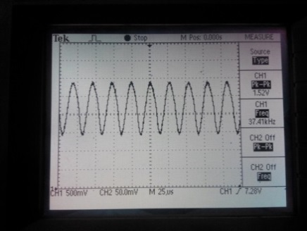

**Gambar 14. Sinyal *Output* Rangkaian Osilator pada Osiloskop**

Realisasi rangkaian osilator setelah nilai komponen induktor (L2) diganti, ditampilkan pada Gambar 15.

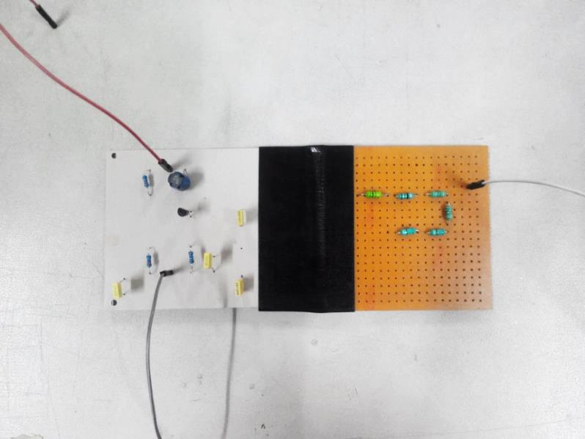

**Gambar 15. Realisasi Rangkaian Osilator Setelah L2 Diganti**

Setelah dilakukan beberapa kali penambahan dan pengurangan nilai komponen induktor (L2), didapat besarnya frekuensi yang diinginkan yaitu sebesar 37.41 kHz dengan nilai L2 yang digunakan adalah sebesar 450 μH. Besarnya frekuensi tersebut masih dalam batas frekuensi yang diinginkan yaitu (37.5 ± 1) kHz atau antara (36.5 – 38.5) kHz.

Nilai komponen induktor sesuai perhitungan adalah sebesar 360.25 μH. Perbedaan nilai komponen induktor (L2) pada perhitungan dengan nilai komponen induktor (L2) yang digunakan pada rangkaian yaitu sebesar 89.75 μH. Perbedaan tersebut dipengaruhi oleh adanya toleransi pada masing-masing komponen induktor. Nilai yang dimiliki oleh masing-masing komponen induktor tidak presisi sesuai dengan nilai komponen tersebut. Selain itu baik hubungan seri atau paralel induktor menyebabkan munculnya mutual induktansi (M) karena adanya pengaruh dari induktor satu ke induktor lainnya.

**3.2 Pengukuran pada Rangkaian *Timer***

Pengukuran lebar pulsa rangkaian *timer* diukur dengan menggunakan osiloskop. Diagram pengukuran pada rangkaian *timer* ditampilkan pada Gambar 16.



**Gambar 16. Diagram Blok Pengukuran Rangkaian *Timer***

Dari pengukuran rangkaian *timer* diatas didapatkan besarnya sinyal *output* ditampilkan pada Tabel 3.

**Tabel 3. Sinyal *Ouput* Rangkaian *Timer***

|  |  |
| --- | --- |
| Sinyal *Output* | Nilai |
| Amplituda | 11.8 Vp-p |
| Lebar Pulsa | 980.2 ms |
| PRF | 990 ms |

Rangkaian *timer* pada osiloskop ditampilkan pada Gambar 17 (a) dan 17 (b).

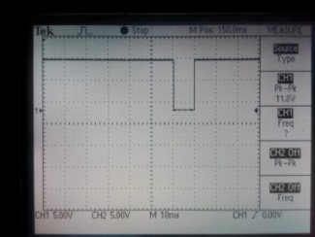 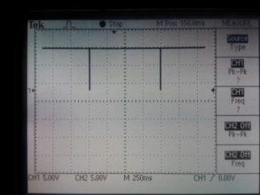

1. (b)

**Gambar 17. Sinyal *Output* Rangkaian *Timer* ; (a). Pengaturan Volt/div 5V dan Time/div**

**10ms ; (b). Pengaturan Volt/div 5V dan Time/div 250 ms**

Realisasi rangkaian *timer* ditampilkan pada Gambar 18.

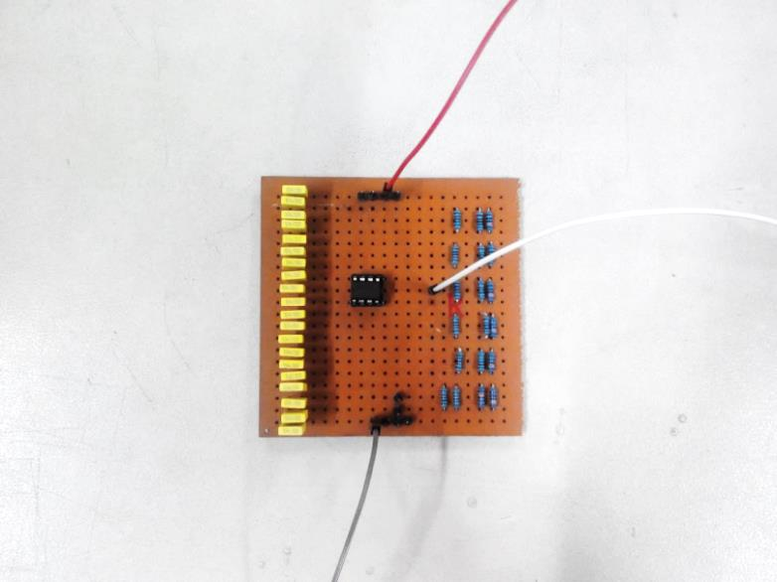

**Gambar 18. Realisasi Rangkaian *Timer***

Gambar 17 (a) dan 17 (b) menunjukkan lebar pulsa dan PRF yang dihasilkan oleh rangkaian *timer*. Lebar pulsa yang dihasilkan rangkaian *timer* sebesar 980.2 ms dengan PRF 990 ms. Pada *datasheet*, ketelitian komponen untuk rangkaian *astable* IC NE555 yaitu sebesar 2.25 %. Nilai yang dibandingkan adalah lebar pulsa dan PRF hasil perhitungan dengan pengukuran. Maka lebar pulsa yang sesuai dengan *datasheet* adalah antara (977.5 – 1022.5) ms. Sedangkan pada pengukuran lebar pulsa yang dihasilkan sebesar 980.2 ms. Nilai tersebut masih dalam batas ketelitan yang dihasilkan oleh rangkaian *timer* *astable* dengan menggunakan IC *timer* NE555.

**3.3 Pengukuran Rangkaian *Inverter***

Pengukuran rangkaian *inverter* dilakukan dengan menggunakan osiloskop. *Input* dari *Inverter* ini adalah sinyal *output* dari rangkaian *timer*. Diagram pengukuran pada rangkaian *inverter* ditampilkan pada Gambar 19.



**Gambar 19. Diagram Blok Pengukuran Rangkaian *Inverter***

Dari pengukuran rangkaian *inverter* diatas didapatkan besarnya sinyal *output* berikut ditampilkan pada Tabel 4.

**Tabel 4. Sinyal *Ouput* Rangkaian *Inverter***

|  |  |
| --- | --- |
| Sinyal *Output* | Nilai |
| Amplituda | 12.4 Vp-p |
| Lebar Pulsa | 9.8 ms |
| PRF | 990 ms |

Sinyal *output* dari rangkaian *inverter* dapat dilihat pada Gambar 20 (a) dan 20 (b).

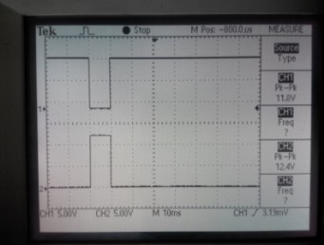 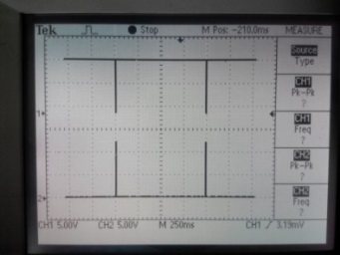

1. (b)

**Gambar 20. Sinyal *Output* Rangkaian *Timer* (CH 1) dan *Output* Rangkaian *Inverter* (CH 2)**

**(a). Pengaturan Time/div 10 ms ; (b). Pengaturan Time/div 250 ms**

Realisasi rangkaian *timer* ditampilkan pada Gambar 21.

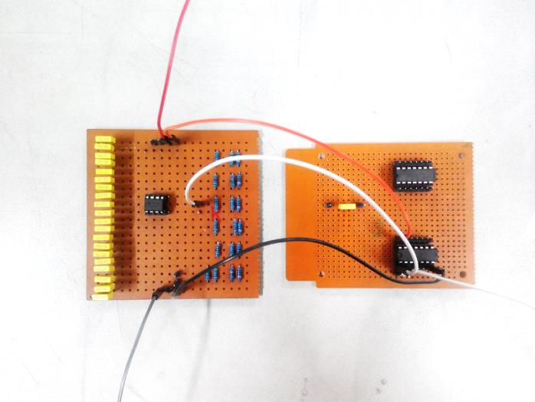

**Gambar 21. Realisasi Rangkaian *Inverter***

Gambar 20 (a) dan 20 (b) menunjukkan lebar pulsa dan PRF yang dihasilkan oleh rangkaian *inverter*. Lebar pulsa yang dihasilkan rangkaian *inverter* sebesar 9.8 ms dengan pengulangan pulsa (PRF) setiap interval 990 ms. Besar lebar pulsa dan PRF tersebut masih dalam batas dari toleransi rangkaian sebelumnya yaitu rangkaian *timer*.

Amplituda yang dihasilkan oleh rangkaian *inverter* sebesar 12.4 Vp-p. Sedangkan amplituda *output* rangkaian *timer* sebesar 11.8 Vp-p. Nilai amplituda tersebut berbeda 0.6 Vp-p. Dalam batas yang ada pada *datasheet* IC 4069, batas wajar yang diperbolehkan Vout adalah sebesar VDD + 0.5 volt yaitu maksimum sebesar 12.5 volt. Pada hasil amplituda diatas masih dalam batas tolerasi *output* tegangan dari IC *inverter* 4069.

**3.4 Pengukuran Rangkaian *Switch***

Pengukuran rangkaian *switch* dilakukan dengan menggunakan osiloskop. *Switch* berfungsi untuk memodulasikan sinyal pulsa pada sinyal pembawa 37.5 kHz. Diagram pengukuran pada rangkaian *switch* ditampilkan pada Gambar 22.



**Gambar 22. Diagram Blok Pengukuran Rangkaian *Switch***

Dari pengukuran rangkaian *switch* diatas didapatkan besarnya sinyal *output* ditampilkan pada Tabel 5.

**Tabel 5. Sinyal *Ouput* Rangkaian *Switch***

|  |  |
| --- | --- |
| Jenis | Nilai |
| Amplituda | 1.54 Vp-p |
| Frekuensi | 37.59 kHz |
| Lebar Pulsa | 9.6 ms |
| PRF | 980 ms |

Sinyal *output* dari rangkaian *switch* dapat dilihat pada Gambar 23 (a), 23 (b) dan 23 (c).

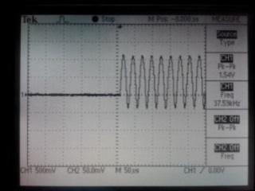 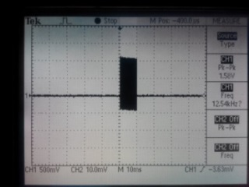 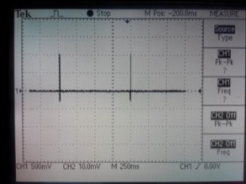

1. (b) (c)

**Gambar 23. Sinyal *Output* Rangkaian *Switch* dengan (a). Pengaturan Time/div 50 ms; (b).**

**Pengaturan Time/div 10 ms; (c). Pengaturan Time/div 250 ms**

Realisasi rangkaian *switch* ditampilkan pada Gambar 24.

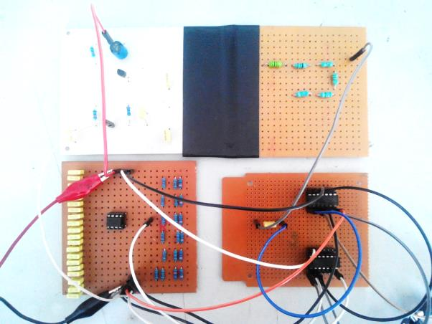

**Gambar 24. Realisasi Rangkaian *Switch***

Gambar 23 (a), 23 (b) dan 23 (c) merupakan hasil modulasi sinyal pulsa pada sinyal pembawa 37.59 kHz (sinyal osilator) dengan amplituda 1.58 Vp-p dan lebar pulsa 9.6 ms setiap interval 0.98 *second*. Amplituda *output* yang dihasilkan rangkaian osilator sebesar 1,52 Vp-p, sedangkan untuk frekuensi *output* sebesar 37,41 kHz. Perbedaan amplituda yang dihasilkan sebesar 0.02 volt dan perbedaan frekuensi sebesar 0.18 kHz. Perbedaan amplituda yang dihasilkan tersebut masih dalam batas toleransi dari Vout IC 4066 yaitu (VDD + 0.5) volt. Selain itu, perbedaan besar frekuensi yang dihasilkan juga masih dalam batas frekuensi yang diinginkan yaitu (37.5 ± 1) kHz.

**3.5 Pengujian Gabungan Keseluruhan Rangkaian**

Pengujian gabungan keseluruhan rangkaian dilakukan dengan menggunakan osiloskop. Gabungan rangkaian meliputi rangkaian osilator, *timer*, *inverter*, *switch* dan rangkaian *amplifier*. Diagram pengujian gabungan keseluruhan rangkaian ditampilkan pada Gambar 25.



**Gambar 25. Diagram Blok Pengujian Gabungan Keseluruhan Rangkaian**

Dari pengukuran gabungan keseluruhan rangkaian diatas didapatkan besarnya sinyal *output* ditampilkan pada Tabel 6.

**Tabel 6. Sinyal *Ouput* Rangkaian *Switch***

|  |  |
| --- | --- |
| Jenis | Nilai |
| Amplituda | 12.2 Vp-p |
| Frekuensi | 37.69 kHz |
| Lebar Pulsa | 9.8 ms |
| PRF | 1 s |

Sinyal *output* dari gabungan keseluruhan rangkaian dapat dilihat pada Gambar 26 (a), 26 (b) dan 26 (c).

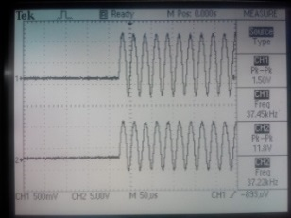 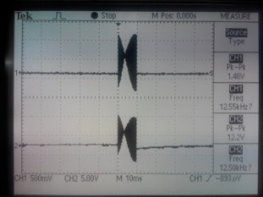 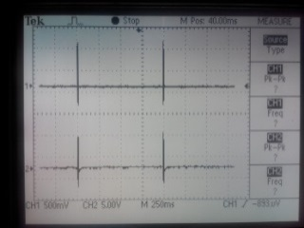

1. (b) (c)

**Gambar 26. Sinyal *Output* Rangkaian *Switch* (CH 1) dan *Output* Gabungan Keseluruhan**

**Rangkaian (CH 2) dengan pengaturan (a). Time/div 50 μs; (b). Time/div 10**

**ms; (c). Time/div 250 ms.**

Realisasi gabungan keseluruhan rangkaian ditampilkan pada Gambar 27.

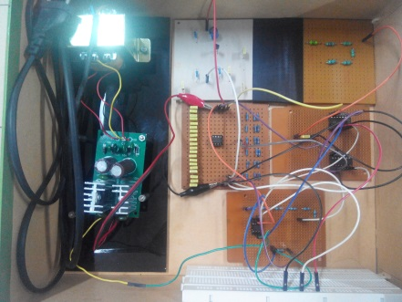

**Gambar 27. Realisasi Gabungan Keseluruhan Rangkaian**

Gambar 26(a), 26(b) dan 26(c) merupakan hasil modulasi sinyal pulsa pada sinyal pembawa 37.69 kHz (sinyal osilator) yang dikuatkan dengan menggunakan op-amp dengan amplituda 12.2 Vp-p dan lebar pulsa 9.8 ms setiap interval 1 *second*.

Frekuensi yang dihasilkan dari gabungan keseluruhan rangkaian ini sebesar 37.69 kHz. Besar frekuensi ini masih dalam batas yang diinginkan yaitu (37.5 ± 1) kHz atau pada *range* (36.5 – 38.5) kHz. Besarnya penguatan tegangan (Av) yang diinginkan pada rangkaian ini adalah sebesar 8 kali atau amplituda keluaran yang diinginkan sebesar 12.32 volt. Amplituda yang dihasilkan dari realisasi rangkaian ini sebesar 12.2 volt atau penguatan tegangannya sesuai dengan yang diinginkan yaitu sekitar 8 kali. Lebar pulsa yang dihasilkan pada rangkaian ini sebesar 9.8 ms. Lebar pulsa yang diinginkan yaitu sebesar 10 ms. Selisih lebar pulsa dari rangkaian sebesar 0.2 ms. Sedangkan untuk PRF yang dihasilkan sebesar 1 s. Hal ini sesuai dengan perencanaan PRF yang diinginkan.

1. **KESIMPULAN**

Dari hasil pengukuran dan analisa dapat ditarik kesimpulan bahwa frekuensi yang dihasilkan oleh prototipe *transmitter beacon black box locator acoustic pingers* sebesar 37.69 kHz dengan lebar pulsa 9.8 ms setiap interval 1 second. Secara keseluruhan, besarnya *output* dari perancangan alat *pingers* *transmitter* masih dalam batas toleransi dan batas kestabilan sistem.

**DAFTAR RUJUKAN**

Hanafi, Donni. (2007). *ELT Emergency Locator Transmitter*. ORARI Daerah Jakarta.

Sutoyo; Pranjoto, Hartono; Gunadhi, Albert, (2014), *Alat Uji Sinyal Ultrasonik dan Tegangan Baterai pada Underwater Locator Beacon*.13, (1), pp.10-20.